infohold-logo.png

内蒙古民生金融服务平台

实施方案

密 级：□普通 ■秘密 □机密 □绝密

文档编号：IH_EBP_NMWW_001

|  |  |  |  |  |
| --- | --- | --- | --- | --- |
| 版本号 | 版本说明 | 作者/日期 | 审批人/日期 | 备注 |
| 0.1 | 创建文档 | 黄勇  2014/8/28 |  |  |
| 0.2 | 修改文档 | 黄勇  2014/9/9 |  | 根据手机端功能做了新的修改。 |
| 0.3 | 修改文档 | 黄勇  2014/9/10 |  | 1. 增加行内转账功能； 2. 明确一期开发范围； 3. 确定与手机端接口模式及接口文档调整。 |
| 0.4 | 修改文档 | 杨海明  2014/9/15 |  | 1. 修改接口NMSI04返回格式中的字段命名，首字母修正为大写； |
| 0.5 | 修改文档 | 周敏  2014/9/18 |  | 1. 新增翻页功能 |
| 0.6 | 修改文档 | 周敏  2014/9/19 |  | 1. 新增字段编码相对应 的界面展示汉字 |

目录

1 项目背景 1

2 项目整体规划 2

2.1 项目要实现的目标 2

2.2 民生金融服务平台的业务架构 3

2.3 总体建设模式 4

2.4 平台建设成效 4

3 平台架构 5

3.1 平台整体架构 5

3.2 平台网络架构 6

4 功能描述 6

4.1 我的钱包 6

4.1.1 绑定银行卡 6

4.1.2 银行卡余额查询 6

4.1.3 银行卡交易明细查询 7

4.1.4 银行卡自助转账 7

4.1.5 电子钱包管理 7

4.2 社会保险 7

4.2.1 社会保险服务 7

4.2.2 劳动就业服务 18

4.3 缴费通 20

4.3.1 缴纳社会保险费 20

4.3.2 缴纳水电燃气等其它费种 21

5 相关接口 21

5.1 通信协议 21

5.1.1 通信报文格式 21

5.1.2 XML格式约定 21

5.1.3 XML结构 22

5.1.4 Xml格式公共报文头 22

5.2 交易接口列表 25

5.3 社会保险业务接口 26

5.3.1 社会保险服务 26

5.3.2 劳动就业服务 36

5.4 接口字段编码表 41

# 项目背景

党的十八届三中全会通过的《关于全面深化改革若干重大问题的决定》指出：“必须切实转变政府职能，深化行政体制改革，创新行政管理方式，增强政府公信力和执行力，建设法制型政府和服务型政府。”

内蒙古民生金融服务平台是自治区政府在民生服务领域，贯彻建设服务型政府的实践。通过平台的建设，方便群众办理社会保障等民生事务，利用移动互联网技术提升政府服务民生能力和水平。内蒙古民生金融服务平台建设脱离单个政府部门，以自治区层面全面规划，系统实施，着力解决政府民生服务几个方面的问题：

第一个方面，解决政府民生服务资源分散，服务渠道不统一的问题。

现阶段政府民生服务，包括社会保障、住房保障、农牧补贴、资金扶持等，分散在政府各专业职能部门，各部门分别建设完善自身对居民、企业的服务渠道和窗口。但因为民生服务资源分散，与银行金融服务未能直通，群众办事依然需要通过不同的渠道，在政府和银行之间奔波。建设民生金融服务平台是统一民生服务的基础工作。

第二个方面，解决政府民生服务全面覆盖的问题。

内蒙古自治区地域广阔，人口密度较小，2400万人口分布在118万平方公里的区域，多数乡镇分散在广阔的农牧区。在直接面对最广泛社会大众的政府民生服务领域，内蒙古人社厅服务渠道的建设大大方便了城镇职工和企业社会保障业务的办理。但在广大农牧区，服务覆盖人群偏低，存在基金缴费、信息查询、业务办理等诸多不便。在其它政府民生服务部门，因为IT服务系统基础设施建设落后，服务渠道依赖柜面办事大厅，表现更为突出。

第三个方面，解决再就业人群、小微企业等政府扶持对象小额资金贷款问题。

根据自治区政府规划和各次会议精神，内蒙古民生金融服务平台的重要内容，即将民生服务资源开放给承办银行，同时利用银行的信用服务体系和金融服务优势，解决政府扶持对象的信用贷款、政府贴息贷款等的管理问题，利用银行的信贷体系完成对政策性贷款的审核审批、发放管理、催收还款等环节的专业化管理，提高政府财政资金利用效率，防范降低资金风险，真正做好政府扶持对象的服务。

自治区领导多次召开会议，协调自治区相关管理部门、政府民生服务部门、银行等，确定了平台建设的目标和方向，使内蒙古自治区民生金融服务平台的的建设从规划阶段，走到了落实建设阶段。

# 项目整体规划

## 项目要实现的目标

项目规划吸收借鉴各地经验教训，不单纯以政府推动推广，而是要以政府开放民生服务资源推动，调动银行金融服务资源，结合社会便民生活服务资源，形成合力，变政府工程为社会工程，有利于项目建成后的顺利推广。

项目的总体目标是：整合政府民生服务资源、银行金融服务资源和社会生活服务资源，建设成为覆盖人民群众各项民生服务的网上民生服务中心。在各个层面上，希望具体能够实现：

一、政府层面：统一整合社会保障、住房保障、农牧补贴、政府救济、资金扶持等，政府民生服务资源，为群众提供集中的互联网民生服务。为政府打造贴近居民和企业，开展政策宣传、民生业务办理统一平台。

二、银行层面：通过民生金融服务平台，与政府民生服务部门直通，提供政府财政资金账户管理、社会保障基金征缴拨付、补贴发放、资金扶持配套信用贷款服务等，形成民生服务与金融服务的无缝协同；还将面向个人及企业提供全面的金融服务。

三、参保企业及人群层面：通过平台提供的个人民生钱包，随时随地查询各项民生政策信息、个人社会保障信息，办理个人参保缴费、民生业务申请，享受银行金融服务和缴费、票务等民生生活服务。通过平台提供的企业民生钱包，将企业正常经营过程中涉及的社会保障业务申办处理、基金征缴缴费等民生服务，银行金融服务、企业经营管理服务结合起来，为企业提供全方位的服务。

## 民生金融服务平台的业务架构

内蒙古民生金融服务平台，综合了包括政府民生服务、银行金融服务、及社会便民生活服务等方面的内容，其整体业务架构如下图所示：

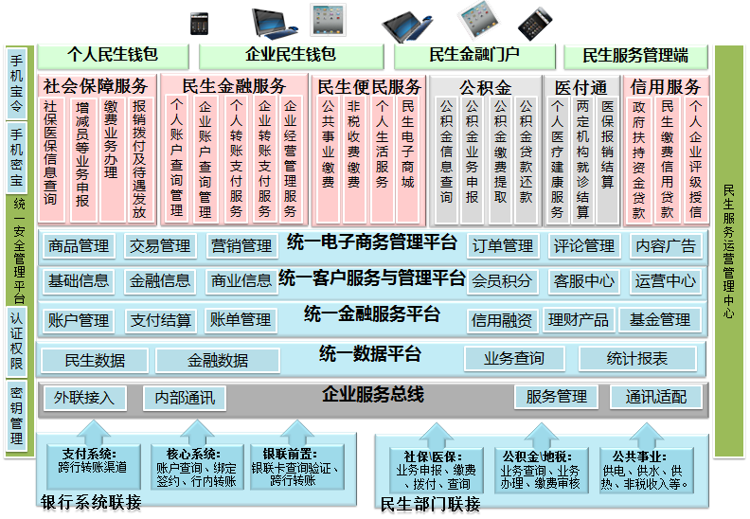

具体来讲民生金融服务平台提供如下几大类服务：

1. 社会保障服务：将社保、医保管理的五大险种涉及个人和企业业务办理、基金征缴、资金拨付及待遇发放、信息查询等业务在民生金融服务平台上提供，通过个人民生钱包和企业民生钱包面向社会大众、缴费企业提供便捷的业务办理和信息查询。
2. 民生金融服务：将银行的个人账户及企业账户的相关业务，查询管理、转账支付等方面的业务综合在民生金融服务平台上来，提供银行远程金融服务。
3. 民生便民服务：将各类公共事业缴费、非税收费，以及与大众生活相关的充值、票务等本地个人生活服务，电商服务接入平台，并通过钱包向社会大众提供便捷的生活服务。
4. 公积金服务：将住房保障公积金涉及的信息查询、业务申请办理、公积金缴费提取、公积金贷款还款等个人和企业的业务，整合接入平台，使平台的业务全面覆盖企业管理和个人民生保障。
5. 医付通服务：通过平台将与民生密切相关的医院医疗服务纳入民生金融服务平台，将医院医疗信息查询、挂号就诊、诊间及住院结算、出院服务等个人医疗方面的服务结合医保服务和金融服务，形成移动医付通，民生金融服务平台覆盖个人健康医疗方面需求。
6. 信用服务：发挥银行提供金融服务的专业优势，面向个人和小微企业，提供两种类型的贷款融资。一种是政府贴息或扶持的面向特定人群或行业的信用贷款，一种是在各类民生服务过程中，银行提供的支持个人企业缴费或消费的小额商业性信用贷款。

## 总体建设模式

内蒙古民生金融服务平台，将采取政府开放民生服务资源，承办银行承办建设，提供服务的模式。在具体操作方面，政府社会保障基金征缴委托承办银行办理，由承办银行负责建设整体IT系统，政府相关部门配合接入开发，政府民生服务部门和承办银行联合推广。

## 平台建设成效

内蒙古民生金融服务平台建设的目标是整合政府民生服务资源、银行金融服务资源和社会生活服务资源，建设成为覆盖人民群众各项民生服务的网上民生服务中心，作为一个综合民生服务平台，平台建设将为促进民生服务起到重要成效：

**一、集中政府民生服务资源，提升政府民生服务水平**：平台逐步集中政府民生服务资源，利用民生钱包做为政府民生服务统一出口，方便居民和企业办理业务，利用互联网及移动互联网技术，提升政府民生服务水平。

**二、改善大众民生服务体验，降低社会成本：**民生金融服务平台对个人提供集成民生服务功能和金融服务功能的移动民生钱包，对企业提供基于互联网的民生金融服务，居民和企业可以足不出户，便捷的享受生产、生活需要的各种服务，降低了整个社会的服务成本。

**三、政府银行一体化，提高资金管理效率，降低资金风险：**先进的支付结算平台，与银行形成一体化平台，业务与资金结算直通办理，基金账户远程监管，提高了政府资金管理效率，降低了业务过程中的资金风险。

**四、建成政府民生服务基础平台，随时发布政府民生服务：**民生金融服务平台的建设为政府打造了一个地域覆盖全面，人群和企业覆盖全面的信息服务平台，政府可以快速方便的利用平台进行政策信息宣传，发布新的民生服务。

# 平台架构

## 平台整体架构

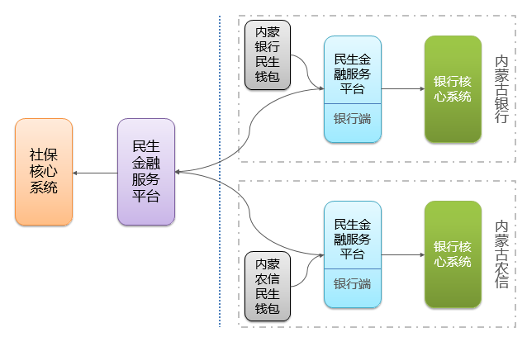

## 平台网络架构

内蒙古银行民生钱包网络示意图：



# 功能描述

民生钱包手机端包含三大模块：

1. 我的钱包：包含银行卡绑定、管理、相关查询、业务办理等功能；
2. 社会保险：包含用户对应的社会保险相关业务功能；
3. 缴费通：包含个人缴纳社会保险以及其它各种缴费费种。

***备注：此功能描述为内蒙古民生金融服务平台一期需要实现的功能。***

## 我的钱包

### 绑定银行卡

用户可通过此功能绑定银行卡。绑定过程参照现有银行卡绑定流程。

### 银行卡余额查询

用户通过此功能查询绑定的银行卡实时余额。

### 银行卡交易明细查询

用户通过此功能查询已绑定的银行卡交易明细信息。

### 银行卡自助转账

用户通过此功能实现手机端自主转账。一期先实现行内转账。

### 电子钱包管理

#### 充值

用户使用此功能通过绑定的银行卡向电子钱包进行充值。

#### 余额查询

用户通过此功能查询电子钱包的实时余额信息。

#### 明细查询

用户通过此功能查询电子钱包的交易明细信息。

## 社会保险

### 社会保险服务

#### 绑定社保卡号

用户社保卡号即为身份证号，因为民生钱包绑定银行卡时已经进行了银行级实名认证，所以绑定社保卡号过程可直接发送已经验证的用户身份证号进行绑定。具体流程按照社保现有流程规定实现。

#### 个人参保信息查询

用户可查询个人参保信息列表。点击一个险种可查看参保信息明细。

页面要素请参考下图：

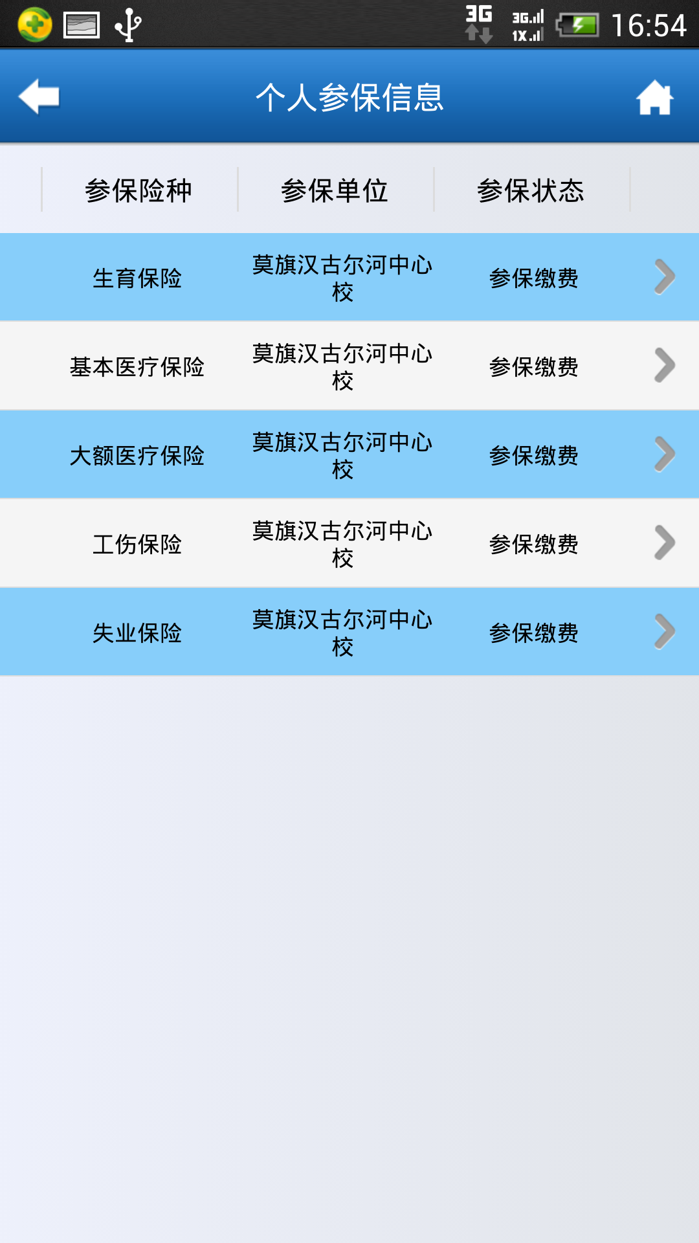

个人参保信息

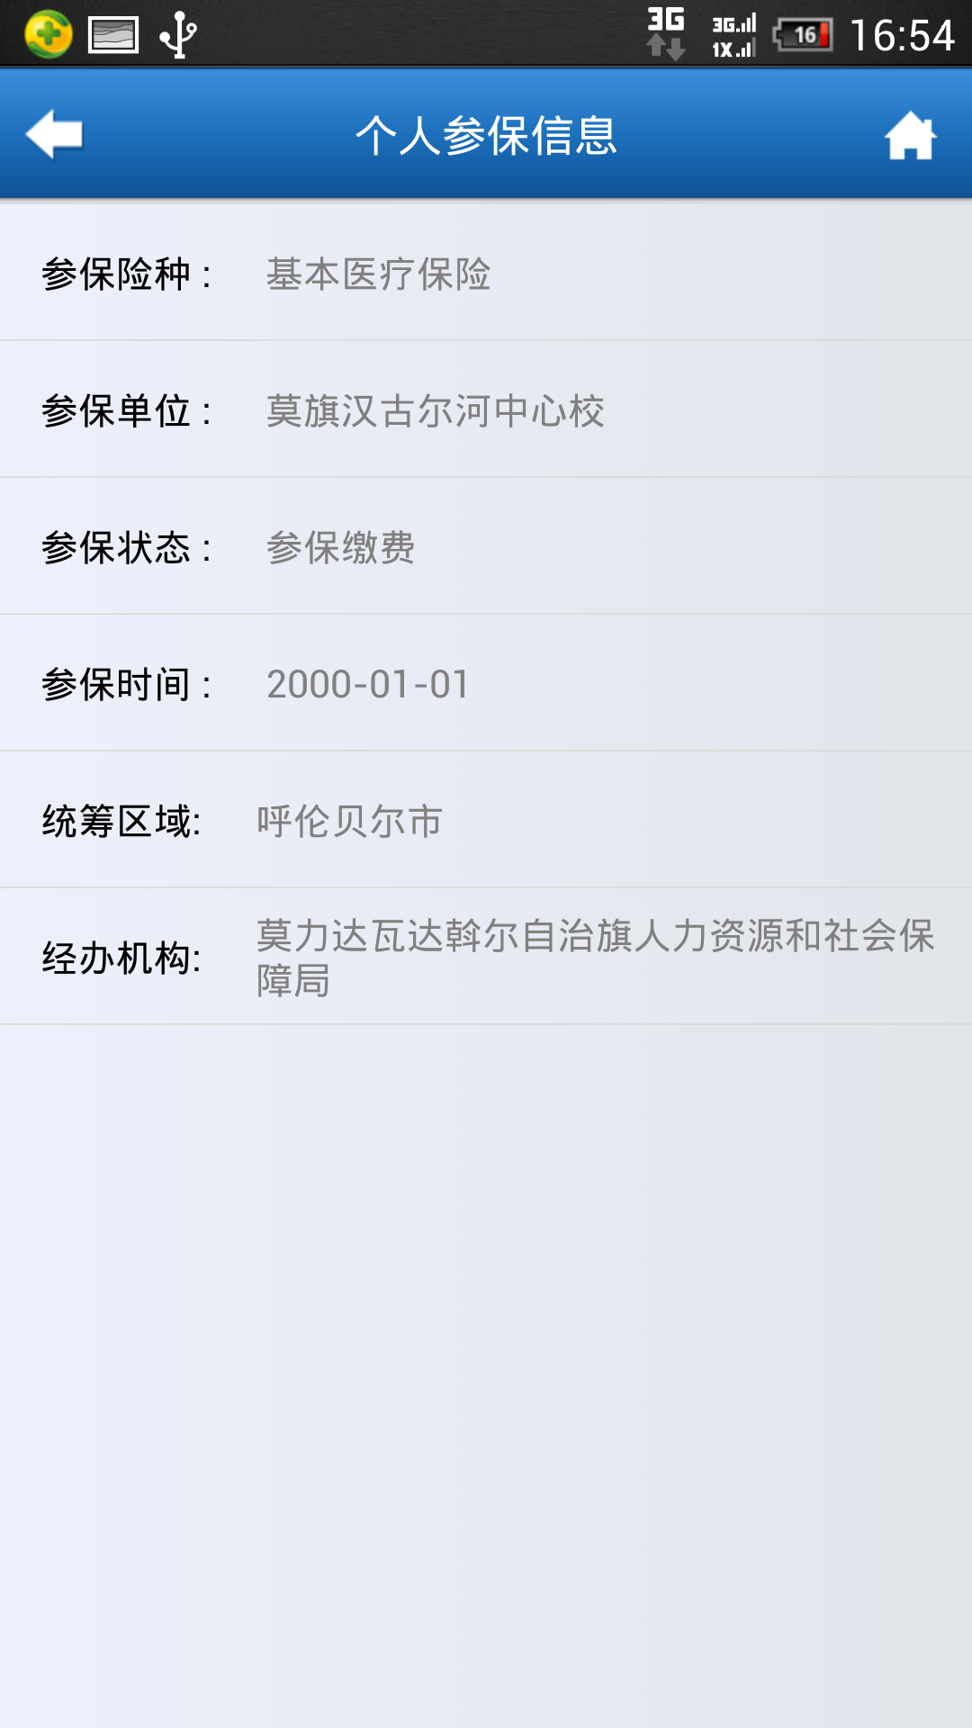

个人参保信息明细

#### 养老保险账户查询

用户可通过结算期查询养老保险账户月账单信息。

页面要素请参考下图：

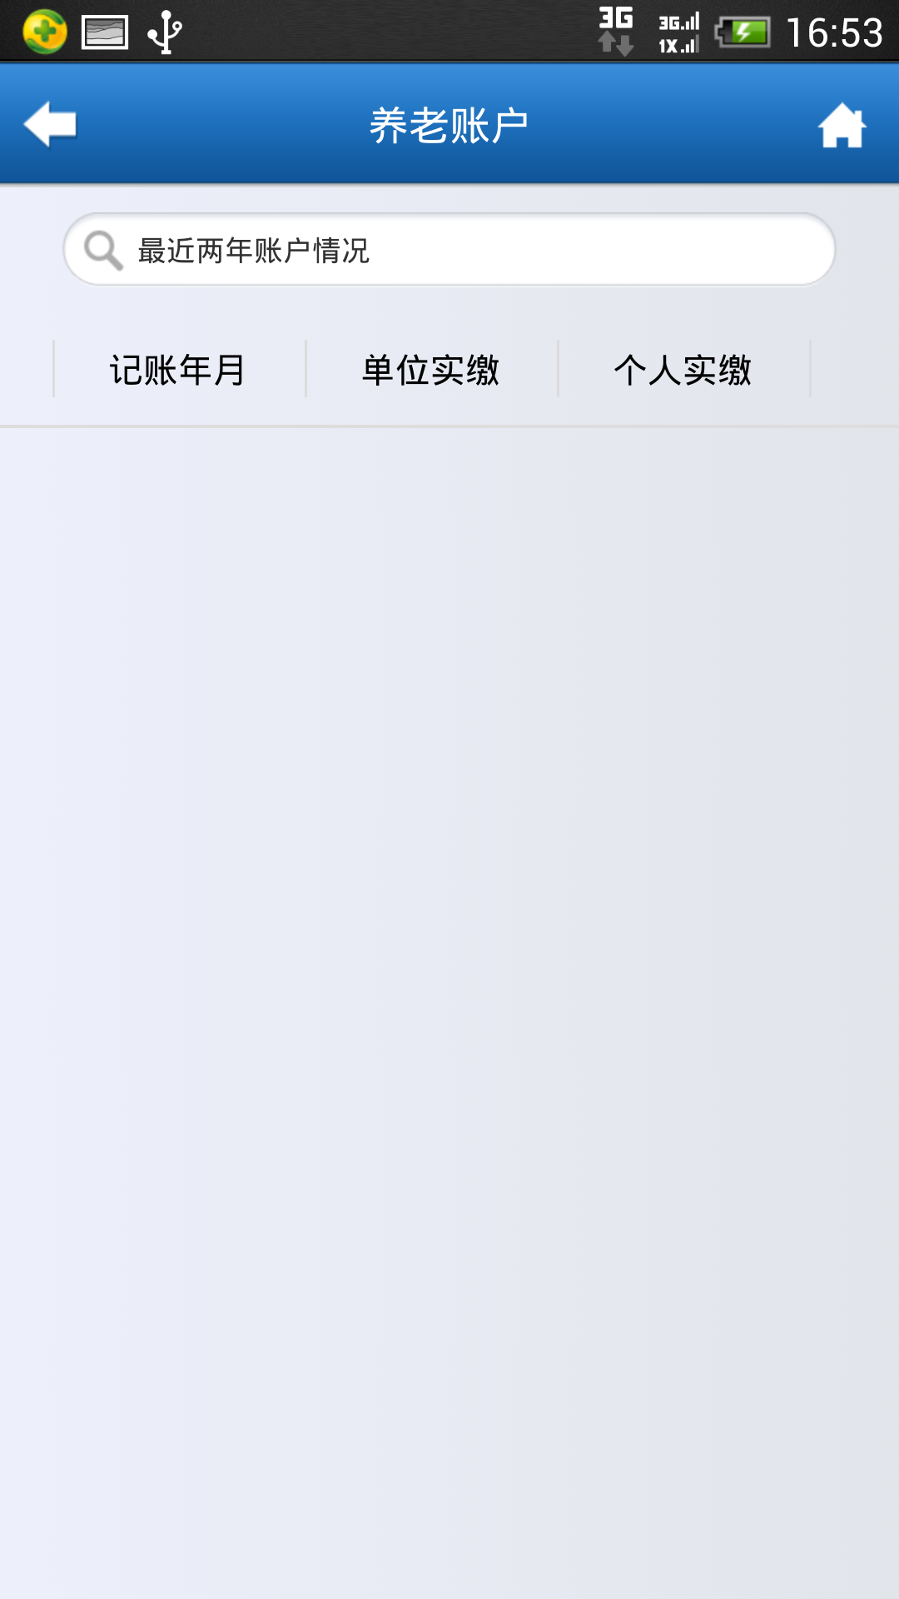

养老保险账户查询

？

养老保险账户明细界面待确认

#### 社会保险缴费查询

用户可根据起始结算期及险种类型查询社会保险缴费信息。

页面要素请参考下图：

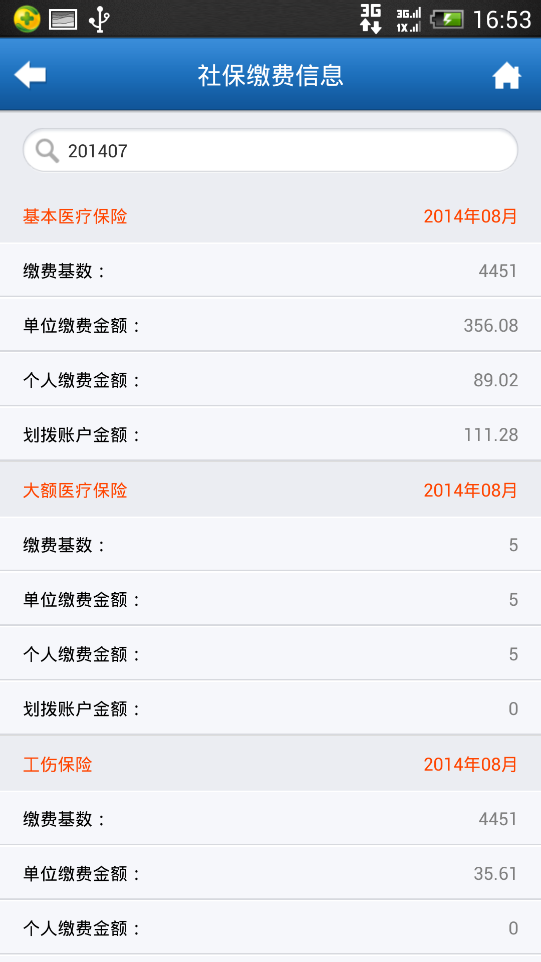

社会保险缴费信息-01

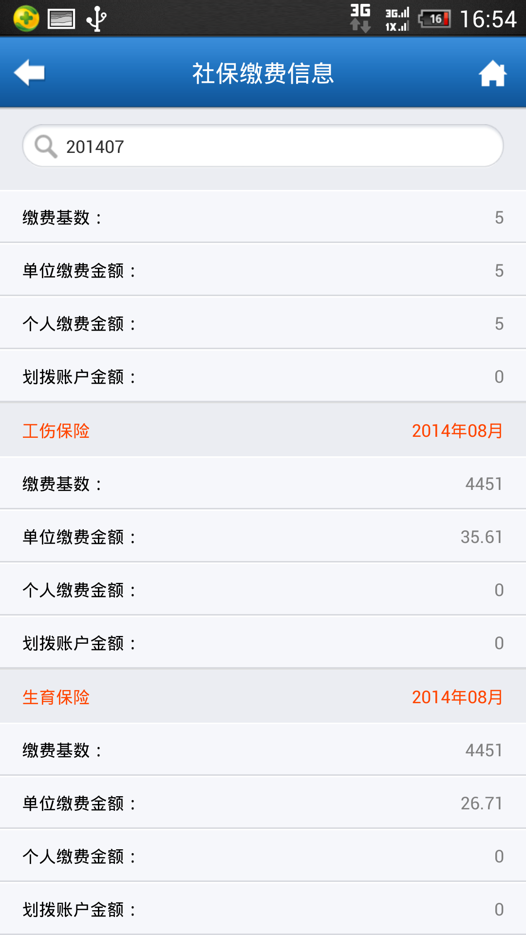

社会保险缴费信息-02

#### 医疗保险账户查询

用户可输入开始日期及结束日期查询医疗保险月账户信息及详细账户信息。

页面要素请参考下图：

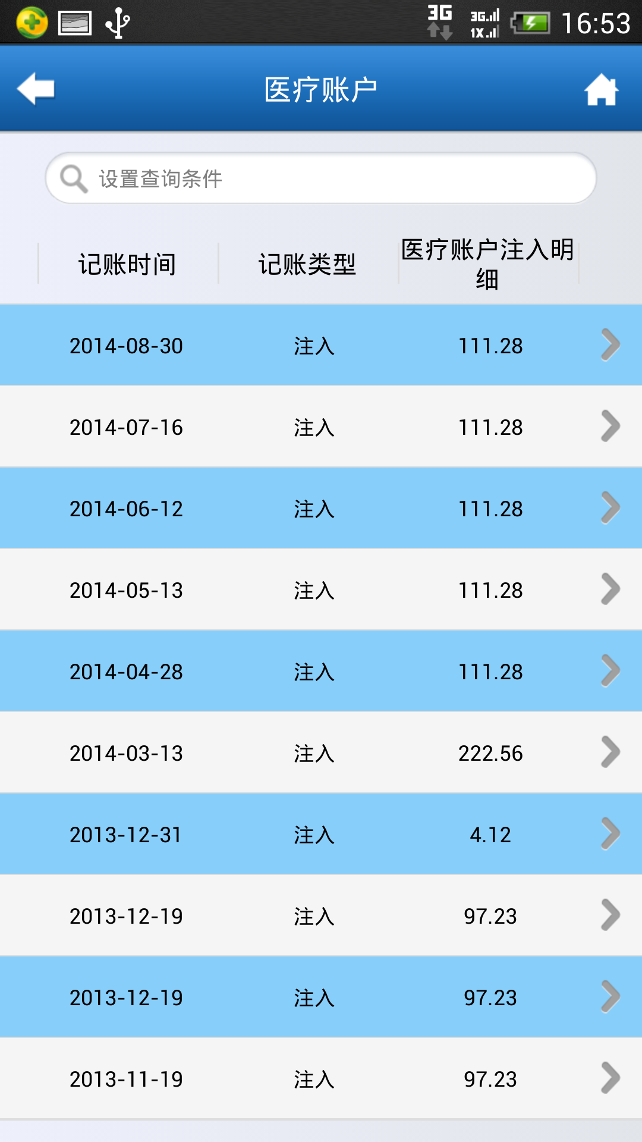

医疗保险账户查询

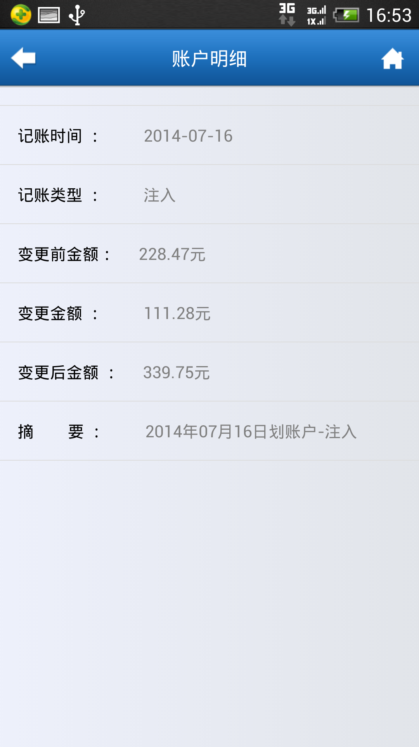

医疗保险账户明细查询

#### 医疗保险消费明细查询

用户可根据起始日期及结束日期查询医疗保险消费明细。

页面要素请参考下图：

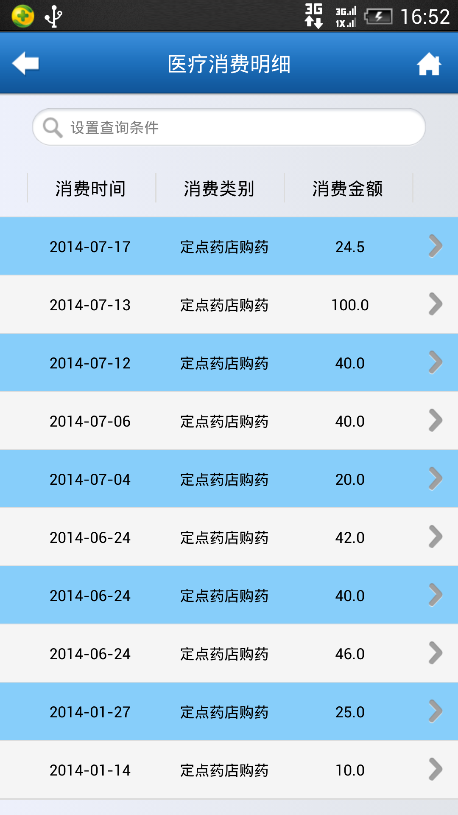

医疗保险账户消费查询列表

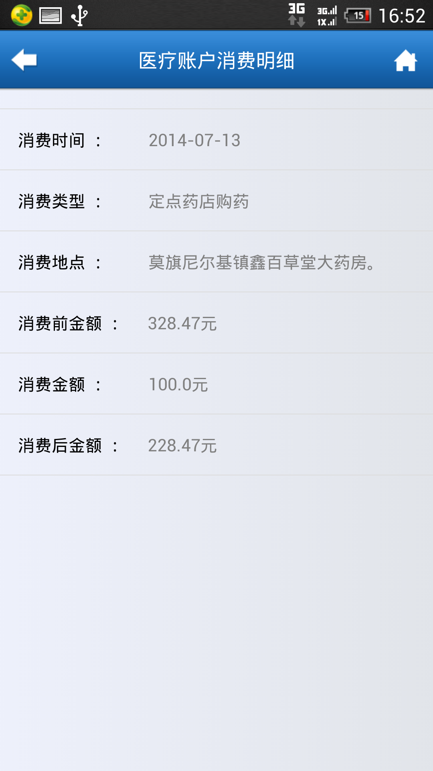

医疗保险账户消费明细查询

#### 异地就医申请

用户通过此功能可提交异地就医申请。

需等待异地就医即时结算平台上线后再开通此功能。此功能一期暂不实现，点击显示“即将开通”。

#### 缴纳社保费

用户可通过此功能核定未缴费账单。如果存在未缴费账单，则用户可以通过绑定的银行卡或电子钱包进行缴费。

具体流程需与社保沟通后再定。此功能一期暂不实现，点击显示“即将开通”。

### 劳动就业服务

劳动就业服务一期暂不实现。

#### 失业登记服务

页面要素请参考下图：

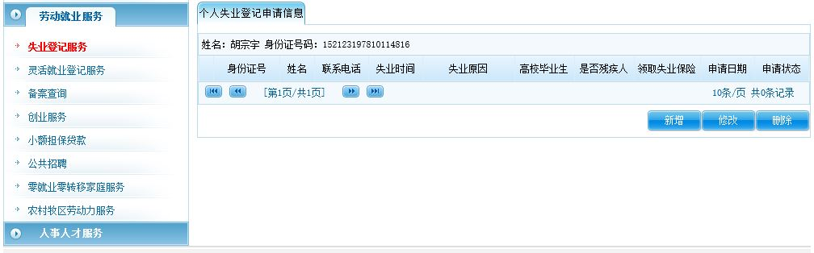

失业登记列表示意图

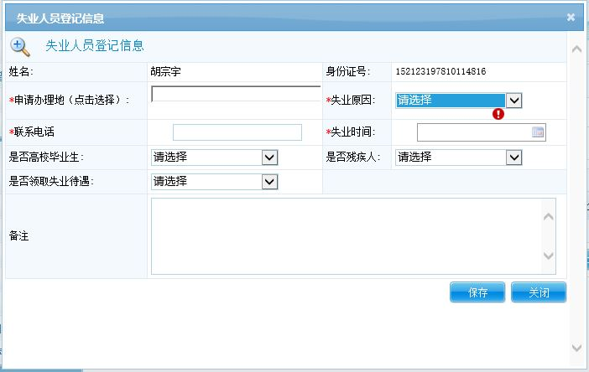

失业登记新增

#### 灵活就业登记服务

页面要素请参考下图：

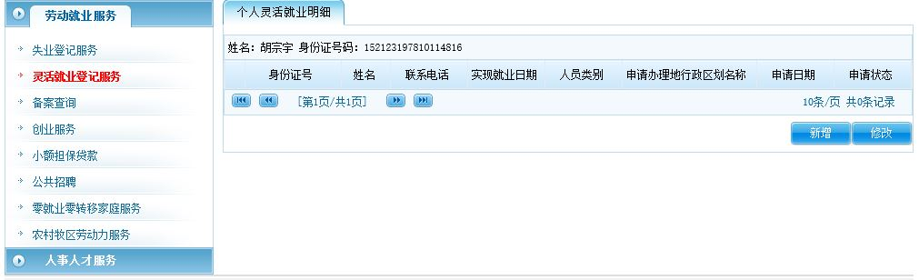

灵活就业登记列表

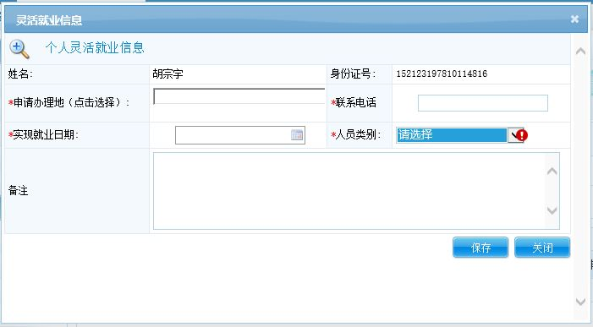

灵活就业新增

#### 备案查询

#### 创业服务

#### 小额担保贷款

#### 公共招聘

#### 零就业零转移家庭服务

#### 农村牧区劳动力服务

## 缴费通

缴费暂时开通缴纳社会保险费功能，其他费种仅显示图标及“***即将开通***”提示。

### 缴纳社会保险费

缴费过程同$4.2.1.8描述。

此功能一期暂不实现，点击显示“即将开通”。

### 缴纳水电燃气等其它费种

此功能一期暂不实现，点击显示“即将开通”。

# 相关接口

此章节描述的是金融服务平台社保端提供给民生钱包手机端的接口。接口模式为Socket+XML，报文定义规则与吉林银行环境中手机钱包与EBP平台的接口定义相同。

## 通信协议

银行可选择支持的通讯协议，iEBP可支持TCP/IP，HTTPS等。

### 通信报文格式

8位报文长度+6位交易码+12位发起方标识码+XML格式报文内容

**8位报文长度**：右对齐，左补’0’，如“00000233”

**6位交易码**：如“EBP001”

**12位发起方标识码**：右补0x00,EBP发起时，标识发起方身份，如“103833 ”

### XML格式约定

1、XML 文件必须包含头部的XML 声明（即<?xml version="1.0"?>）；

2、在XML 数据包中所有元素的数据都不采用属性，而一律用字符数据的文本块来表示。

3、对于XML，同一层的字段次序可以不参照本文档中的字段次序描述；

4、所有报文中只有单笔转账操作需要数字签名；其它报文，均不使用数字签名。转账操作的数字签名规则待定。

5、接口定义中的长度全部为最大长度，所有元素值按实际长度附值，且不用补足。

### XML结构

标准报文的结构，全部以报文根、公共报头、业务描述层三大部分组成。

三大部分组成成的XMl 文本格式如下：

<?xml version="1.0" encoding = "UTF-8"?>

< Request > /* 根节点 如果是回应报文为Respond */

< OrdHead > /* 公共报头 */

……………

</ OrdHead >

< OrdBody > /* 业务描述层 */

……………

</ OrdBody >

</ Request >

说明：

当报文为多条记录时在业务描述层OrdBody下以<Row> …</Row>来标识每条记录。

### Xml格式公共报文头

#### EBP发起

##### 请求公共报文

|  |  |  |  |  |  |  |
| --- | --- | --- | --- | --- | --- | --- |
| Request |  |  |  |  |  |  |
|  | OrdHead |  |  |  |  |  |
|  | 1 | TranCode | 交易代码 | Char(6) | 1 |  |
|  | 2 | TranDate | 交易日期 | Char(10) | 1 |  |
|  | 3 | TranTime | 交易时间 | Char(6) | 1 |  |
|  | 4 | TranSeq | 交易流水 | Char(20) | 1 | 与交易日期共同唯一标识EBP发起的每笔报文 |

##### 应答公共报文

|  |  |  |  |  |  |  |
| --- | --- | --- | --- | --- | --- | --- |
| Respond |  |  |  |  |  |  |
|  | OrdHead |  |  |  |  |  |
|  | 1 | TranCode | 交易代码 | Char(6) | 1 |  |
|  | 2 | BkDate | 交易日期 | Char(10) | 1 |  |
|  | 3 | BkSeq | 交易流水 | Char(20) | 1 | 与交易日期共同唯一标识每个报文 |
|  | 4 | RetCode | 返回码 | Char(6) | 1 | 000000-成功  000001-无此协议  000002-协议失效  000003-账号不正确  000004-账户状态不正常  000006-余额不足  100001-报文逻辑检查错  100002-签名错  100003-解密错  100004-通讯失败  100005-内部系统错  999999-其它错误 |
|  | 5 | RetMsg | 返回描述 | Char(80) | 1 |  |

#### 缴费通发起

##### 请求公共报文

|  |  |  |  |  |  |  |
| --- | --- | --- | --- | --- | --- | --- |
| Request |  |  |  |  |  |  |
|  | OrdHead |  |  |  |  |  |
|  | 1 | TranCode | 交易代码 | Char(6) | 1 |  |
|  | 2 | BkDate | 交易日期 | Char(10) | 1 |  |
|  | 3 | BkTime | 交易时间 | Char(6) | 1 |  |
|  | 4 | BkSeq | 交易流水 | Char(20) | 1 |  |

##### 应答公共报文

|  |  |  |  |  |  |  |
| --- | --- | --- | --- | --- | --- | --- |
| Respond |  |  |  |  |  |  |
|  | OrdHead |  |  |  |  |  |
|  | 1 | TranCode | 交易代码 | Char(6) | 1 |  |
|  | 2 | TranDate | EBP交易日期 | Char(10) | 1 |  |
|  | 3 | TranSeq | EBP流水 | Char(20) | 1 |  |
|  | 4 | RetCode | 返回码 | Char(6) | 1 | 000000-成功  100001-报文逻辑检查错  100002-签名错  100003-解密错  100004-通讯失败  100005-内部系统错  999999-其它错误 |
|  | 5 | RetMsg | 返回描述 | Char(80) | 1 |  |

## 交易接口列表

|  |  |  |  |
| --- | --- | --- | --- |
| 序号 | 交易码 | 功能名称 | 说明 |
|  |  |  |  |
| 1 | NMSI01 | 个人参保信息查询 |  |
| 2 | NMSI02 | 养老保险账户查询 |  |
| 3 | NMSI03 | 社会保险缴费查询 |  |
| 4 | NMSI04 | 医疗保险账户明细查询 |  |
| 5 | NMSI05 | 医疗保险消费明细 |  |
| 6 |  |  |  |
| 7 | NMSI30 | 失业登记查询 |  |
| 8 | NMSI31 | 灵活就业登记查询 |  |
| 9 |  |  |  |
| 10 |  |  |  |
| 11 |  |  |  |
| 12 |  |  |  |
| 13 |  |  |  |
| 14 |  |  |  |
| 15 |  |  |  |
| 16 |  |  |  |
| 17 |  |  |  |
| 18 |  |  |  |

## 社会保险业务接口

### 社会保险服务

#### 个人参保信息查询【NMSI01】

##### 请求格式

|  |  |  |  |  |  |  |
| --- | --- | --- | --- | --- | --- | --- |
| 根节点 | 父节点  序号 | 节点名称 | 中文名称 | 数据类型 | 是否  必输 | 说明 |
| Request |  |  |  |  |  |  |
|  | OrdHead |  |  |  |  |  |
|  | 1 | TranCode | 交易代码 | Char(6) | 1 |  |
|  | 2 | BkDate | 交易日期 | Char(10) | 1 | YYYY-MM-DD |
|  | 3 | BkTime | 交易时间 | Char(6) | 1 | HHMMSS |
|  | 4 | BkSeq | 交易流水 | Char(20) | 1 |  |
|  | OrdBody |  |  |  |  |  |
|  | 1 | SIID | 社会保障卡号 | Char(18) | 1 |  |
|  | 2 | PageSize | 页大小 | Int |  |  |
|  | 3 | PageNum | 页码 | Int |  |  |

##### 应答格式

|  |  |  |  |  |  |  |
| --- | --- | --- | --- | --- | --- | --- |
| 根节点 | 父节点  序号 | 节点名称 | 中文名称 | 数据类型 | 是否  必输 | 说明 |
| Respond |  |  |  |  |  |  |
|  | OrdHead |  |  |  |  |  |
|  | 1 | TranCode | 交易代码 | Char(6) | 1 |  |
|  | 2 | TranDate | EBP交易日期 | Char(10) | 1 |  |
|  | 3 | TranSeq | EBP流水 | Char(20) | 1 |  |
|  | 4 | RetCode | 返回码 | Char(6) | 1 |  |
|  | 5 | RetMsg | 返回描述 | Char(80) | 1 |  |
|  | OrdBody |  |  |  |  |  |
|  |  | TotalNum | 总条数 | Long |  |  |
|  | OrdBody/Row |  |  |  |  |  |
|  |  | SiType | 参保险种：见编码表CD01 | Char(1) | 1 |  |
|  |  | Status | 参保状态：见编码表CD06 | Char(1) | 1 |  |
|  |  | JoinDate | 参保时间 | Date(10) | 1 |  |
|  |  | OrgName | 参保单位 | Char(200) | 1 |  |
|  |  | OverallRegion | 统筹区域：见编码表CD12 | Char(50) | 1 |  |
|  |  | MngOrg | 经办机构：见编码表CD11 | Char(100) | 1 |  |
|  | OrdBody/Row |  |  |  |  |  |

#### 养老保险账户查询【NMSI02】

##### 请求格式

|  |  |  |  |  |  |  |
| --- | --- | --- | --- | --- | --- | --- |
| 根节点 | 父节点  序号 | 节点名称 | 中文名称 | 数据类型 | 是否  必输 | 说明 |
| Request |  |  |  |  |  |  |
|  | OrdHead |  |  |  |  |  |
|  | 1 | TranCode | 交易代码 | Char(6) | 1 |  |
|  | 2 | BkDate | 交易日期 | Char(10) | 1 | YYYY-MM-DD |
|  | 3 | BkTime | 交易时间 | Char(6) | 1 | HHMMSS |
|  | 4 | BkSeq | 交易流水 | Char(20) | 1 |  |
|  | OrdBody |  |  |  |  |  |
|  | 1 | SIID | 社会保障卡号 | Char(18) | 1 |  |
|  | 2 | SettleCycStart | 起始结算期 | Date(6) |  |  |
|  | 3 | SettleCycEnd | 结束结算期 | Date(6) |  |  |
|  | 4 | PageSize | 页大小 | Int |  |  |
|  | 5 | PageNum | 页码 | Int |  |  |

##### 应答格式

|  |  |  |  |  |  |  |
| --- | --- | --- | --- | --- | --- | --- |
| 根节点 | 父节点  序号 | 节点名称 | 中文名称 | 数据类型 | 是否  必输 | 说明 |
| Respond |  |  |  |  |  |  |
|  | OrdHead |  |  |  |  |  |
|  | 1 | TranCode | 交易代码 | Char(6) | 1 |  |
|  | 2 | TranDate | EBP交易日期 | Char(10) | 1 |  |
|  | 3 | TranSeq | EBP流水 | Char(20) | 1 |  |
|  | 4 | RetCode | 返回码 | Char(6) | 1 |  |
|  | 5 | RetMsg | 返回描述 | Char(80) | 1 |  |
|  | OrdBody |  |  |  |  |  |
|  |  | TotalNum | 总条数 | Long |  |  |
|  | OrdBody/Row |  |  |  |  |  |
|  |  | SettleCyc | 结算期 | Date(6) | 1 |  |
|  |  | BillDate | 账户记帐期 | Date(6) | 1 |  |
|  |  | BaseFee | 缴费基数 | Amt | 1 |  |
|  |  | OrgPay | 单位实缴划账户金额 | Amt | 1 |  |
|  |  | PsnPay | 个人实缴划账户金额 | Amt | 1 |  |
|  |  | Total | 合计 | Amt | 1 |  |
|  | OrdBody/Row |  |  |  |  |  |

#### 社会保险缴费查询【NMSI03】

##### 请求格式

|  |  |  |  |  |  |  |
| --- | --- | --- | --- | --- | --- | --- |
| 根节点 | 父节点  序号 | 节点名称 | 中文名称 | 数据类型 | 是否  必输 | 说明 |
| Request |  |  |  |  |  |  |
|  | OrdHead |  |  |  |  |  |
|  | 1 | TranCode | 交易代码 | Char(6) | 1 |  |
|  | 2 | BkDate | 交易日期 | Char(10) | 1 | YYYY-MM-DD |
|  | 3 | BkTime | 交易时间 | Char(6) | 1 | HHMMSS |
|  | 4 | BkSeq | 交易流水 | Char(20) | 1 |  |
|  | OrdBody |  |  |  |  |  |
|  | 1 | SIID | 社会保障卡号 | Char(18) | 1 |  |
|  | 2 | SettleCyc | 结算期 | Date(6) |  |  |
|  | 3 | PageSize | 页大小 | Int |  |  |
|  | 4 | PageNum | 页码 | Int |  |  |

##### 应答格式

|  |  |  |  |  |  |  |
| --- | --- | --- | --- | --- | --- | --- |
| 根节点 | 父节点  序号 | 节点名称 | 中文名称 | 数据类型 | 是否  必输 | 说明 |
| Respond |  |  |  |  |  |  |
|  | OrdHead |  |  |  |  |  |
|  | 1 | TranCode | 交易代码 | Char(6) | 1 |  |
|  | 2 | TranDate | EBP交易日期 | Char(10) | 1 |  |
|  | 3 | TranSeq | EBP流水 | Char(20) | 1 |  |
|  | 4 | RetCode | 返回码 | Char(6) | 1 |  |
|  | 5 | RetMsg | 返回描述 | Char(80) | 1 |  |
|  | OrdBody |  |  |  |  |  |
|  |  | TotalNum | 总条数 | Long |  |  |
|  | OrdBody/Row |  |  |  |  |  |
|  |  | SettleCyc | 结算期 | Date(6) | 1 |  |
|  |  | SiType | 险种：见编码表CD01 | Char(1) | 1 |  |
|  |  | BaseFee | 缴费基数 | Amt | 1 |  |
|  |  | OrgPay | 单位实缴 | Amt | 1 |  |
|  |  | PsnPay | 个人实缴 | Amt | 1 |  |
|  |  | AcctPay | 账户划拨 | Amt | 1 |  |
|  | OrdBody/Row |  |  |  |  |  |

#### 医疗保险账户明细查询【NMSI04】

##### 请求格式

|  |  |  |  |  |  |  |
| --- | --- | --- | --- | --- | --- | --- |
| 根节点 | 父节点  序号 | 节点名称 | 中文名称 | 数据类型 | 是否  必输 | 说明 |
| Request |  |  |  |  |  |  |
|  | OrdHead |  |  |  |  |  |
|  | 1 | TranCode | 交易代码 | Char(6) | 1 |  |
|  | 2 | BkDate | 交易日期 | Char(10) | 1 | YYYY-MM-DD |
|  | 3 | BkTime | 交易时间 | Char(6) | 1 | HHMMSS |
|  | 4 | BkSeq | 交易流水 | Char(20) | 1 |  |
|  | OrdBody |  |  |  |  |  |
|  | 1 | SIID | 社会保障卡号 | Char(18) | 1 |  |
|  | 2 | StartDate | 起始日期 | Date(10) |  |  |
|  | 3 | EndDate | 结束日期 | Date(10) |  |  |
|  | 4 | PageSize | 页大小 | Int |  |  |
|  | 5 | PageNum | 页码 | Int |  |  |

##### 应答格式

|  |  |  |  |  |  |  |
| --- | --- | --- | --- | --- | --- | --- |
| 根节点 | 父节点  序号 | 节点名称 | 中文名称 | 数据类型 | 是否  必输 | 说明 |
| Respond |  |  |  |  |  |  |
|  | OrdHead |  |  |  |  |  |
|  | 1 | TranCode | 交易代码 | Char(6) | 1 |  |
|  | 2 | TranDate | EBP交易日期 | Char(10) | 1 |  |
|  | 3 | TranSeq | EBP流水 | Char(20) | 1 |  |
|  | 4 | RetCode | 返回码 | Char(6) | 1 |  |
|  | 5 | RetMsg | 返回描述 | Char(80) | 1 |  |
|  | OrdBody |  |  |  |  |  |
|  |  | TotalNum | 总条数 | Long |  |  |
|  | OrdBody/Row |  |  |  |  |  |
|  |  | BillDate | 记账日期 | Date(10) | 1 |  |
|  |  | BillType | 记账类型：见编码表CD07 | Char(1) | 1 |  |
|  |  | OldBal | 变更前金额 | Amt | 1 |  |
|  |  | Amt | 变更金额 | Amt | 1 |  |
|  |  | Bal | 变更后金额 | Amt | 1 |  |
|  |  | Memo | 摘要 | Char(200) | 1 |  |
|  | OrdBody/Row |  |  |  |  |  |

#### 医疗保险消费明细【NMSI05】

##### 请求格式

|  |  |  |  |  |  |  |
| --- | --- | --- | --- | --- | --- | --- |
| 根节点 | 父节点  序号 | 节点名称 | 中文名称 | 数据类型 | 是否  必输 | 说明 |
| Request |  |  |  |  |  |  |
|  | OrdHead |  |  |  |  |  |
|  | 1 | TranCode | 交易代码 | Char(6) | 1 |  |
|  | 2 | BkDate | 交易日期 | Char(10) | 1 | YYYY-MM-DD |
|  | 3 | BkTime | 交易时间 | Char(6) | 1 | HHMMSS |
|  | 4 | BkSeq | 交易流水 | Char(20) | 1 |  |
|  | OrdBody |  |  |  |  |  |
|  | 1 | SIID | 社会保障卡号 | Char(18) | 1 |  |
|  | 2 | StartDate | 起始日期 | Date(10) |  |  |
|  | 3 | EndDate | 结束日期 | Date(10) |  |  |
|  | 4 | PageSize | 页大小 | Int |  |  |
|  | 5 | PageNum | 页码 | Int |  |  |
|  |  |  |  |  |  |  |

##### 应答格式

|  |  |  |  |  |  |  |
| --- | --- | --- | --- | --- | --- | --- |
| 根节点 | 父节点  序号 | 节点名称 | 中文名称 | 数据类型 | 是否  必输 | 说明 |
| Respond |  |  |  |  |  |  |
|  | OrdHead |  |  |  |  |  |
|  | 1 | TranCode | 交易代码 | Char(6) | 1 |  |
|  | 2 | TranDate | EBP交易日期 | Char(10) | 1 |  |
|  | 3 | TranSeq | EBP流水 | Char(20) | 1 |  |
|  | 4 | RetCode | 返回码 | Char(6) | 1 |  |
|  | 5 | RetMsg | 返回描述 | Char(80) | 1 |  |
|  | OrdBody |  |  |  |  |  |
|  |  | TotalNum | 总条数 | Long |  |  |
|  | OrdBody/Row |  |  |  |  |  |
|  |  | PayDate | 消费日期 | Date(10) | 1 |  |
|  |  | PayType | 消费类型：见编码表CD08 | Char(1) | 1 |  |
|  |  | OccurLocation | 消费地点 | Char(200) | 1 |  |
|  |  | OldBal | 消费前金额 | Amt | 1 |  |
|  |  | Amt | 消费金额 | Amt | 1 |  |
|  |  | Bal | 消费后金额 | Amt | 1 |  |
|  |  | Memo | 摘要 | Char(200) |  |  |
|  | OrdBody/Row |  |  |  |  |  |

#### 未缴费账单查询

*具体流程需与社保沟通后再定。*

##### 请求格式

|  |  |  |  |  |  |  |
| --- | --- | --- | --- | --- | --- | --- |
| 根节点 | 父节点  序号 | 节点名称 | 中文名称 | 数据类型 | 是否  必输 | 说明 |
| Request |  |  |  |  |  |  |
|  | OrdHead |  |  |  |  |  |
|  | 1 | TranCode | 交易代码 | Char(6) | 1 |  |
|  | 2 | BkDate | 交易日期 | Char(10) | 1 | YYYY-MM-DD |
|  | 3 | BkTime | 交易时间 | Char(6) | 1 | HHMMSS |
|  | 4 | BkSeq | 交易流水 | Char(20) | 1 |  |
|  | OrdBody |  |  |  |  |  |
|  | 1 | PageSize | 页大小 | Int |  |  |
|  | 2 | PageNum | 页码 | Int |  |  |
|  |  |  |  |  |  |  |

##### 应答格式

|  |  |  |  |  |  |  |
| --- | --- | --- | --- | --- | --- | --- |
| 根节点 | 父节点  序号 | 节点名称 | 中文名称 | 数据类型 | 是否  必输 | 说明 |
| Respond |  |  |  |  |  |  |
|  | OrdHead |  |  |  |  |  |
|  | 1 | TranCode | 交易代码 | Char(6) | 1 |  |
|  | 2 | TranDate | EBP交易日期 | Char(10) | 1 |  |
|  | 3 | TranSeq | EBP流水 | Char(20) | 1 |  |
|  | 4 | RetCode | 返回码 | Char(6) | 1 |  |
|  | 5 | RetMsg | 返回描述 | Char(80) | 1 |  |
|  | OrdBody |  |  |  |  |  |
|  |  | TotalNum | 总条数 | Long |  |  |
|  | OrdBody/Row |  |  |  |  |  |
|  |  |  |  |  |  |  |
|  | OrdBody/Row |  |  |  |  |  |

#### 缴费核定

*具体流程需与社保沟通后再定。*

##### 请求格式

|  |  |  |  |  |  |  |
| --- | --- | --- | --- | --- | --- | --- |
| 根节点 | 父节点  序号 | 节点名称 | 中文名称 | 数据类型 | 是否  必输 | 说明 |
| Request |  |  |  |  |  |  |
|  | OrdHead |  |  |  |  |  |
|  | 1 | TranCode | 交易代码 | Char(6) | 1 |  |
|  | 2 | BkDate | 交易日期 | Char(10) | 1 | YYYY-MM-DD |
|  | 3 | BkTime | 交易时间 | Char(6) | 1 | HHMMSS |
|  | 4 | BkSeq | 交易流水 | Char(20) | 1 |  |
|  | OrdBody |  |  |  |  |  |
|  | 1 | PageSize | 页大小 | Int |  |  |
|  | 2 | PageNum | 页码 | Int |  |  |
|  |  |  |  |  |  |  |

##### 应答格式

|  |  |  |  |  |  |  |
| --- | --- | --- | --- | --- | --- | --- |
| 根节点 | 父节点  序号 | 节点名称 | 中文名称 | 数据类型 | 是否  必输 | 说明 |
| Respond |  |  |  |  |  |  |
|  | OrdHead |  |  |  |  |  |
|  | 1 | TranCode | 交易代码 | Char(6) | 1 |  |
|  | 2 | TranDate | EBP交易日期 | Char(10) | 1 |  |
|  | 3 | TranSeq | EBP流水 | Char(20) | 1 |  |
|  | 4 | RetCode | 返回码 | Char(6) | 1 |  |
|  | 5 | RetMsg | 返回描述 | Char(80) | 1 |  |
|  | OrdBody |  |  |  |  |  |
|  |  | TotalNum | 总条数 | Long |  |  |
|  | OrdBody/Row |  |  |  |  |  |
|  |  |  |  |  |  |  |
|  | OrdBody/Row |  |  |  |  |  |

#### 未缴费账单缴费

*具体流程需与社保沟通后再定。*

##### 请求格式

|  |  |  |  |  |  |  |
| --- | --- | --- | --- | --- | --- | --- |
| 根节点 | 父节点  序号 | 节点名称 | 中文名称 | 数据类型 | 是否  必输 | 说明 |
| Request |  |  |  |  |  |  |
|  | OrdHead |  |  |  |  |  |
|  | 1 | TranCode | 交易代码 | Char(6) | 1 |  |
|  | 2 | BkDate | 交易日期 | Char(10) | 1 | YYYY-MM-DD |
|  | 3 | BkTime | 交易时间 | Char(6) | 1 | HHMMSS |
|  | 4 | BkSeq | 交易流水 | Char(20) | 1 |  |
|  | OrdBody |  |  |  |  |  |
|  | 1 | PageSize | 页大小 | Int |  |  |
|  | 2 | PageNum | 页码 | Int |  |  |
|  |  |  |  |  |  |  |

##### 应答格式

|  |  |  |  |  |  |  |
| --- | --- | --- | --- | --- | --- | --- |
| 根节点 | 父节点  序号 | 节点名称 | 中文名称 | 数据类型 | 是否  必输 | 说明 |
| Respond |  |  |  |  |  |  |
|  | OrdHead |  |  |  |  |  |
|  | 1 | TranCode | 交易代码 | Char(6) | 1 |  |
|  | 2 | TranDate | EBP交易日期 | Char(10) | 1 |  |
|  | 3 | TranSeq | EBP流水 | Char(20) | 1 |  |
|  | 4 | RetCode | 返回码 | Char(6) | 1 |  |
|  | 5 | RetMsg | 返回描述 | Char(80) | 1 |  |
|  | OrdBody |  |  |  |  |  |
|  |  | TotalNum | 总条数 | Long |  |  |
|  | OrdBody/Row |  |  |  |  |  |
|  |  |  |  |  |  |  |
|  | OrdBody/Row |  |  |  |  |  |

#### 异地就医申请

*需等待异地就医即时结算平台上线后再开通。*

##### 请求格式

|  |  |  |  |  |  |  |
| --- | --- | --- | --- | --- | --- | --- |
| 根节点 | 父节点  序号 | 节点名称 | 中文名称 | 数据类型 | 是否  必输 | 说明 |
| Request |  |  |  |  |  |  |
|  | OrdHead |  |  |  |  |  |
|  | 1 | TranCode | 交易代码 | Char(6) | 1 |  |
|  | 2 | BkDate | 交易日期 | Char(10) | 1 | YYYY-MM-DD |
|  | 3 | BkTime | 交易时间 | Char(6) | 1 | HHMMSS |
|  | 4 | BkSeq | 交易流水 | Char(20) | 1 |  |
|  | OrdBody |  |  |  |  |  |
|  | 1 | PageSize | 页大小 | Int |  |  |
|  | 2 | PageNum | 页码 | Int |  |  |
|  |  |  |  |  |  |  |

##### 应答格式

|  |  |  |  |  |  |  |
| --- | --- | --- | --- | --- | --- | --- |
| 根节点 | 父节点  序号 | 节点名称 | 中文名称 | 数据类型 | 是否  必输 | 说明 |
| Respond |  |  |  |  |  |  |
|  | OrdHead |  |  |  |  |  |
|  | 1 | TranCode | 交易代码 | Char(6) | 1 |  |
|  | 2 | TranDate | EBP交易日期 | Char(10) | 1 |  |
|  | 3 | TranSeq | EBP流水 | Char(20) | 1 |  |
|  | 4 | RetCode | 返回码 | Char(6) | 1 |  |
|  | 5 | RetMsg | 返回描述 | Char(80) | 1 |  |
|  | OrdBody |  |  |  |  |  |
|  |  | TotalNum | 总条数 | Long |  |  |
|  | OrdBody/Row |  |  |  |  |  |
|  |  |  |  |  |  |  |
|  | OrdBody/Row |  |  |  |  |  |

### 劳动就业服务

#### 失业登记查询【NMSI30】

##### 请求格式

|  |  |  |  |  |  |  |
| --- | --- | --- | --- | --- | --- | --- |
| 根节点 | 父节点  序号 | 节点名称 | 中文名称 | 数据类型 | 是否  必输 | 说明 |
| Request |  |  |  |  |  |  |
|  | OrdHead |  |  |  |  |  |
|  | 1 | TranCode | 交易代码 | Char(6) | 1 |  |
|  | 2 | BkDate | 交易日期 | Char(10) | 1 | YYYY-MM-DD |
|  | 3 | BkTime | 交易时间 | Char(6) | 1 | HHMMSS |
|  | 4 | BkSeq | 交易流水 | Char(20) | 1 |  |
|  | OrdBody |  |  |  |  |  |
|  | 1 | SIID | 社会保障卡号 | Char(18) | 1 |  |
|  | 2 | PageSize | 页大小 | Int |  |  |
|  | 3 | PageNum | 页码 | Int |  |  |

##### 应答格式

|  |  |  |  |  |  |  |
| --- | --- | --- | --- | --- | --- | --- |
| 根节点 | 父节点  序号 | 节点名称 | 中文名称 | 数据类型 | 是否  必输 | 说明 |
| Respond |  |  |  |  |  |  |
|  | OrdHead |  |  |  |  |  |
|  | 1 | TranCode | 交易代码 | Char(6) | 1 |  |
|  | 2 | TranDate | EBP交易日期 | Char(10) | 1 |  |
|  | 3 | TranSeq | EBP流水 | Char(20) | 1 |  |
|  | 4 | RetCode | 返回码 | Char(6) | 1 |  |
|  | 5 | RetMsg | 返回描述 | Char(80) | 1 |  |
|  | OrdBody |  |  |  |  |  |
|  |  | TotalNum | 总条数 | Long |  |  |
|  | OrdBody/Row |  |  |  |  |  |
|  |  | IdNum | 身份证号 | Char(18) | 1 |  |
|  |  | Name | 姓名 | Char(50) | 1 |  |
|  |  | PhoneNum | 联系电话 | Char(30) | 1 |  |
|  |  | LostJobDate | 失业时间 | Date(10) | 1 |  |
|  |  | LostJobMemo | 失业原因 | Char(100) | 1 |  |
|  |  | JustGraduated | 是否高校毕业生  见代码表CD90 | Char(1) | 1 |  |
|  |  | IsDisabled | 是否残疾人  见代码表CD90 | Char(1) |  |  |
|  |  | ReceivingUPI | 是否领取失业保险（unemployment insurance）  见代码表CD90 | Char(1) |  |  |
|  |  | ApplyDate | 申请日期 | Date(10) |  |  |
|  |  | ApplyStatus | 申请状态 | Char(1) |  |  |
|  | OrdBody/Row |  |  |  |  |  |

#### 失业登记

##### 请求格式

|  |  |  |  |  |  |  |
| --- | --- | --- | --- | --- | --- | --- |
| 根节点 | 父节点  序号 | 节点名称 | 中文名称 | 数据类型 | 是否  必输 | 说明 |
| Request |  |  |  |  |  |  |
|  | OrdHead |  |  |  |  |  |
|  | 1 | TranCode | 交易代码 | Char(6) | 1 |  |
|  | 2 | BkDate | 交易日期 | Char(10) | 1 | YYYY-MM-DD |
|  | 3 | BkTime | 交易时间 | Char(6) | 1 | HHMMSS |
|  | 4 | BkSeq | 交易流水 | Char(20) | 1 |  |
|  | OrdBody |  |  |  |  |  |
|  | 1 | PageSize | 页大小 | Int |  |  |
|  | 2 | PageNum | 页码 | Int |  |  |

##### 应答格式

|  |  |  |  |  |  |  |
| --- | --- | --- | --- | --- | --- | --- |
| 根节点 | 父节点  序号 | 节点名称 | 中文名称 | 数据类型 | 是否  必输 | 说明 |
| Respond |  |  |  |  |  |  |
|  | OrdHead |  |  |  |  |  |
|  | 1 | TranCode | 交易代码 | Char(6) | 1 |  |
|  | 2 | TranDate | EBP交易日期 | Char(10) | 1 |  |
|  | 3 | TranSeq | EBP流水 | Char(20) | 1 |  |
|  | 4 | RetCode | 返回码 | Char(6) | 1 |  |
|  | 5 | RetMsg | 返回描述 | Char(80) | 1 |  |
|  | OrdBody |  |  |  |  |  |
|  |  | TotalNum | 总条数 | Long |  |  |
|  | OrdBody/Row |  |  |  |  |  |
|  |  |  |  |  |  |  |
|  | OrdBody/Row |  |  |  |  |  |

#### 灵活就业登记查询【NMSI31】

##### 请求格式

|  |  |  |  |  |  |  |
| --- | --- | --- | --- | --- | --- | --- |
| 根节点 | 父节点  序号 | 节点名称 | 中文名称 | 数据类型 | 是否  必输 | 说明 |
| Request |  |  |  |  |  |  |
|  | OrdHead |  |  |  |  |  |
|  | 1 | TranCode | 交易代码 | Char(6) | 1 |  |
|  | 2 | BkDate | 交易日期 | Char(10) | 1 | YYYY-MM-DD |
|  | 3 | BkTime | 交易时间 | Char(6) | 1 | HHMMSS |
|  | 4 | BkSeq | 交易流水 | Char(20) | 1 |  |
|  | OrdBody |  |  |  |  |  |
|  | 1 | SIID | 社会保障卡号 | Char(18) | 1 |  |
|  | 2 | PageSize | 页大小 | Int |  |  |
|  | 3 | PageNum | 页码 | Int |  |  |

##### 应答格式

|  |  |  |  |  |  |  |
| --- | --- | --- | --- | --- | --- | --- |
| 根节点 | 父节点  序号 | 节点名称 | 中文名称 | 数据类型 | 是否  必输 | 说明 |
| Respond |  |  |  |  |  |  |
|  | OrdHead |  |  |  |  |  |
|  | 1 | TranCode | 交易代码 | Char(6) | 1 |  |
|  | 2 | TranDate | EBP交易日期 | Char(10) | 1 |  |
|  | 3 | TranSeq | EBP流水 | Char(20) | 1 |  |
|  | 4 | RetCode | 返回码 | Char(6) | 1 |  |
|  | 5 | RetMsg | 返回描述 | Char(80) | 1 |  |
|  | OrdBody |  |  |  |  |  |
|  |  | TotalNum | 总条数 | Long |  |  |
|  | OrdBody/Row |  |  |  |  |  |
|  |  | IdNum | 身份证号 | Char(18) | 1 |  |
|  |  | Name | 姓名 | Char(50) | 1 |  |
|  |  | PhoneNum | 联系电话 | Char(30) |  |  |
|  |  | WorkDate | 实现就业日期 | Date(10) |  |  |
|  |  | PeopleType | 人员类别 | Char(1) |  |  |
|  |  | Region | 申请办理地行政区划名称 | Char(30) |  |  |
|  |  | ApplyDate | 申请日期 | Date(10) |  |  |
|  |  | ApplyStatus | 申请状态 | Char(1) |  |  |
|  | OrdBody/Row |  |  |  |  |  |

#### 灵活就业登记

##### 请求格式

|  |  |  |  |  |  |  |
| --- | --- | --- | --- | --- | --- | --- |
| 根节点 | 父节点  序号 | 节点名称 | 中文名称 | 数据类型 | 是否  必输 | 说明 |
| Request |  |  |  |  |  |  |
|  | OrdHead |  |  |  |  |  |
|  | 1 | TranCode | 交易代码 | Char(6) | 1 |  |
|  | 2 | BkDate | 交易日期 | Char(10) | 1 | YYYY-MM-DD |
|  | 3 | BkTime | 交易时间 | Char(6) | 1 | HHMMSS |
|  | 4 | BkSeq | 交易流水 | Char(20) | 1 |  |
|  | OrdBody |  |  |  |  |  |
|  | 1 | PageSize | 页大小 | Int |  |  |
|  | 2 | PageNum | 页码 | Int |  |  |
|  |  |  |  |  |  |  |

##### 应答格式

|  |  |  |  |  |  |  |
| --- | --- | --- | --- | --- | --- | --- |
| 根节点 | 父节点  序号 | 节点名称 | 中文名称 | 数据类型 | 是否  必输 | 说明 |
| Respond |  |  |  |  |  |  |
|  | OrdHead |  |  |  |  |  |
|  | 1 | TranCode | 交易代码 | Char(6) | 1 |  |
|  | 2 | TranDate | EBP交易日期 | Char(10) | 1 |  |
|  | 3 | TranSeq | EBP流水 | Char(20) | 1 |  |
|  | 4 | RetCode | 返回码 | Char(6) | 1 |  |
|  | 5 | RetMsg | 返回描述 | Char(80) | 1 |  |
|  | OrdBody |  |  |  |  |  |
|  |  | TotalNum | 总条数 | Long |  |  |
|  | OrdBody/Row |  |  |  |  |  |
|  |  |  |  |  |  |  |
|  | OrdBody/Row |  |  |  |  |  |

## 接口字段编码表

|  |  |  |
| --- | --- | --- |
| 编码 | 名称 | 码表 |
|  |  |  |
| CD01 | 险种类型 | 11、企业基本养老保险  21、失业保险  31、基本医疗保险  32、大额医疗保险  33、公务员医疗补助  34、企业补充医疗保险  38、居民基本医疗保险  3D、居民大额医疗保险  41、工伤保险  51、生育保险 |
| CD02 | 两定机构类型 | 1、医院  2、药店 |
| CD03 | 账单状态 | 1、未核定  2、未缴费  3、已缴费 |
| CD05 | 借贷标志 | 1、借  2、贷 |
| CD06 | 参保状态 | 0、未参保  1、参保缴费  2、暂停参保  3、终止参保 |
| CD07 | 记账类型 | 1. 注入 2. 消费 |
| CD08 | 消费类型 | 1. 定点药店购药 2. 定点医院门诊 3. ？需进一步确认 |
| CD09 | 注销标志 | 1. 未注销 2. 已注销 |
| CD10 | 账户类型 | 11、基本企业养老帐户  12、行业养老帐户  21、养老转入账户  22、退役军人养老转入账户 |
| CD11 | 经办机构 | 150300、乌海市  150301、市本级综合柜员  150302、海勃湾区  150303、海南区  150304、乌达区  150305、神华区  150399、市本级  999999、劳动局信息中 |
| CD90 | 布尔型 | 1. 是   0、否 |
| CD12 | 统筹区 | 150000、内蒙古自治区  150099、内蒙古自治区区本级  150100、呼和浩特市  150102、新城区  150103、回民区  150104、玉泉区  150105、赛罕区  150121、土默特左旗  150122、托克托县  150123、和林格尔县  150124、清水河县  150125、武川县  150199、呼和浩特市市本级  150200、包头市  150202、东河区  150203、昆都仑区  150204、青山区  150205、石拐区  150206、白云鄂博矿区  150207、九原区  150221、土默特右旗  150222、固阳县  150223、达尔罕茂明安联合旗  150240、稀土高新技术产业开发区  150299、包头市市本级  150300、乌海市  150302、海勃湾区  150303、海南区  150304、乌达区  150399、乌海市市本级  150400、赤峰市  150402、红山区  150403、元宝山区  150404、松山区  150421、阿鲁科尔沁旗  150422、巴林左旗  150423、巴林右旗  150424、林西县  150425、克什克腾旗  150426、翁牛特旗  150428、喀喇沁旗  150429、宁城县  150430、敖汉旗  150499、赤峰市市本级  150500、通辽市  150502、科尔沁区  150521、科尔沁左翼中旗  150522、科尔沁左翼后旗  150523、开鲁县  150524、库伦旗  150525、奈曼旗  150526、扎鲁特旗  150581、霍林郭勒市  150599、通辽市市本级  150600、鄂尔多斯市  150602、东胜区  150621、达拉特旗  150622、准格尔旗  150623、鄂托克前旗  150624、鄂托克旗  150625、杭锦旗  150626、乌审旗  150627、伊金霍洛旗  150640、康巴什新区  150699、鄂尔多斯市市本级  150700、呼伦贝尔市  150702、海拉尔区  150721、阿荣旗  150722、莫力达瓦达斡尔族自治旗  150723、鄂伦春自治旗  150724、鄂温克族自治旗  150725、陈巴尔虎旗  150726、新巴尔虎左旗  150727、新巴尔虎右旗  150782、牙克石市  150783、扎兰屯市  150784、额尔古纳市  150785、根河市  150799、呼伦贝尔市市本级  150800、巴彦淖尔市  150802、临河区  150821、五原县  150822、磴口县  150823、乌拉特前旗  150824、乌拉特中旗  150825、乌拉特后旗  150826、杭锦后旗  150899、巴彦淖尔市市本级  150900、乌兰察布市  150902、集宁区  150921、卓资县  150922、化德县  150923、商都县  150924、兴和县  150925、凉城县  150926、察哈尔右翼前旗  150927、察哈尔右翼中旗  150928、察哈尔右翼后旗  150929、四子王旗  150940、察哈尔工业园区  150981、丰镇市  150999、乌兰察布市市本级  152200、兴安盟  152201、乌兰浩特市  152202、阿尔山市  152221、科尔沁右翼前旗  152222、科尔沁右翼中旗  152223、扎赉特旗  152224、突泉县  152299、兴安盟盟本级  152500、锡林郭勒盟  152502、锡林浩特市  152522、阿巴嘎旗  152523、苏尼特左旗  152524、苏尼特右旗  152525、东乌珠穆沁旗  152526、西乌珠穆沁旗  152527、太仆寺旗  152528、镶黄旗  152529、正镶白旗  152530、正蓝旗  152531、多伦县  152540、乌拉盖开发区  152599、锡林郭勒盟盟本级  152900、阿拉善盟  152921、阿拉善左旗  152922、阿拉善右旗  152923、额济纳旗  152940、阿拉善经济开发区  152999、阿拉善盟盟本级  153199、二连浩特市  159100、满洲里市 |
|  |  |  |
|  |  |  |